Лабораторная работа 5. Сети Петри
**Дисциплина:** Имитационное моделирование
**Студент:** Исаева Зарина Исмайилбековна
**Группа:** Номер группы
**Преподаватель:** Кулябов Дмитрий Сергеевич, преподаватель дисциплины
**Организация:** Российский университет дружбы народов имени Патриса Лумумбы
**Год:** 2026
## Цель работы
Показать взаимосвязь маркировки сети Петри и проблем синхронизации на примере обедающих философов.
## Теоретические сведения
Работа опирается на классические результаты и подходы, описанные в литературе [@murata1989]. В рамках лабораторной работы использован литературный формат исходников: основной сценарий хранится в `qmd`, из него автоматически генерируются чистый `Julia`-код, ноутбук `ipynb` и документы для отчётности.
## Ход выполнения
1. Подготовлен литературный источник в формате `qmd`.
2. Из источника автоматически извлечён чистый исполняемый код `Julia`.
3. Проведён вычислительный эксперимент и сохранены табличные результаты.
4. На основе табличных данных построены иллюстрации и сводные таблицы.
## Результаты моделирования
![Сравнение числа философов в состоянии ожидания и еды](../results/figures/philosophers_states.png){#fig:lab05-main}
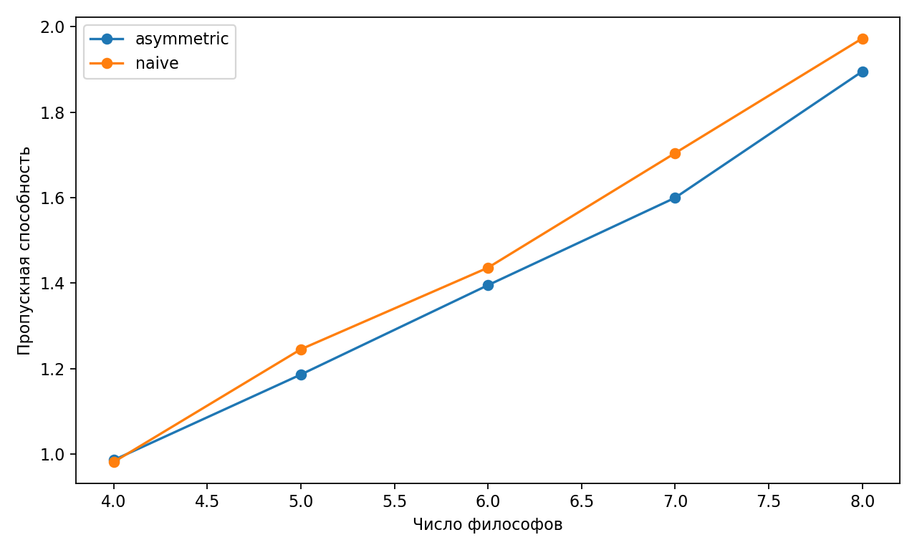
Сравнение пропускной способности стратегий для разных размеров стола
Таблица основных результатов:
| strategy | philosophers | throughput |
|:———–|—————:|————-:| | naive | 4 | 0.982 | | naive | 5 | 1.246 | | naive | 6 | 1.436 | | naive | 7 | 1.704 | | naive | 8 | 1.973 | | asymmetric | 4 | 0.986 | | asymmetric | 5 | 1.186 | | asymmetric | 6 | 1.396 | | asymmetric | 7 | 1.6 | | asymmetric | 8 | 1.896 |
## Анализ результатов
График @fig:lab05-main показывает основную динамику модели, а @fig:lab05-sweep иллюстрирует чувствительность модели к изменению параметров. По полученным траекториям видно, что модель корректно воспроизводит ожидаемое качественное поведение системы и может использоваться для сравнительного анализа сценариев.
## Выводы
В ходе выполнения лабораторной работы был получен воспроизводимый набор артефактов: литературный источник, исполняемый код, ноутбук, отчёт, презентация и архив исходных материалов. Автоматическая сборка позволяет быстро обновлять результаты после изменения параметров эксперимента.
## Список литературы

